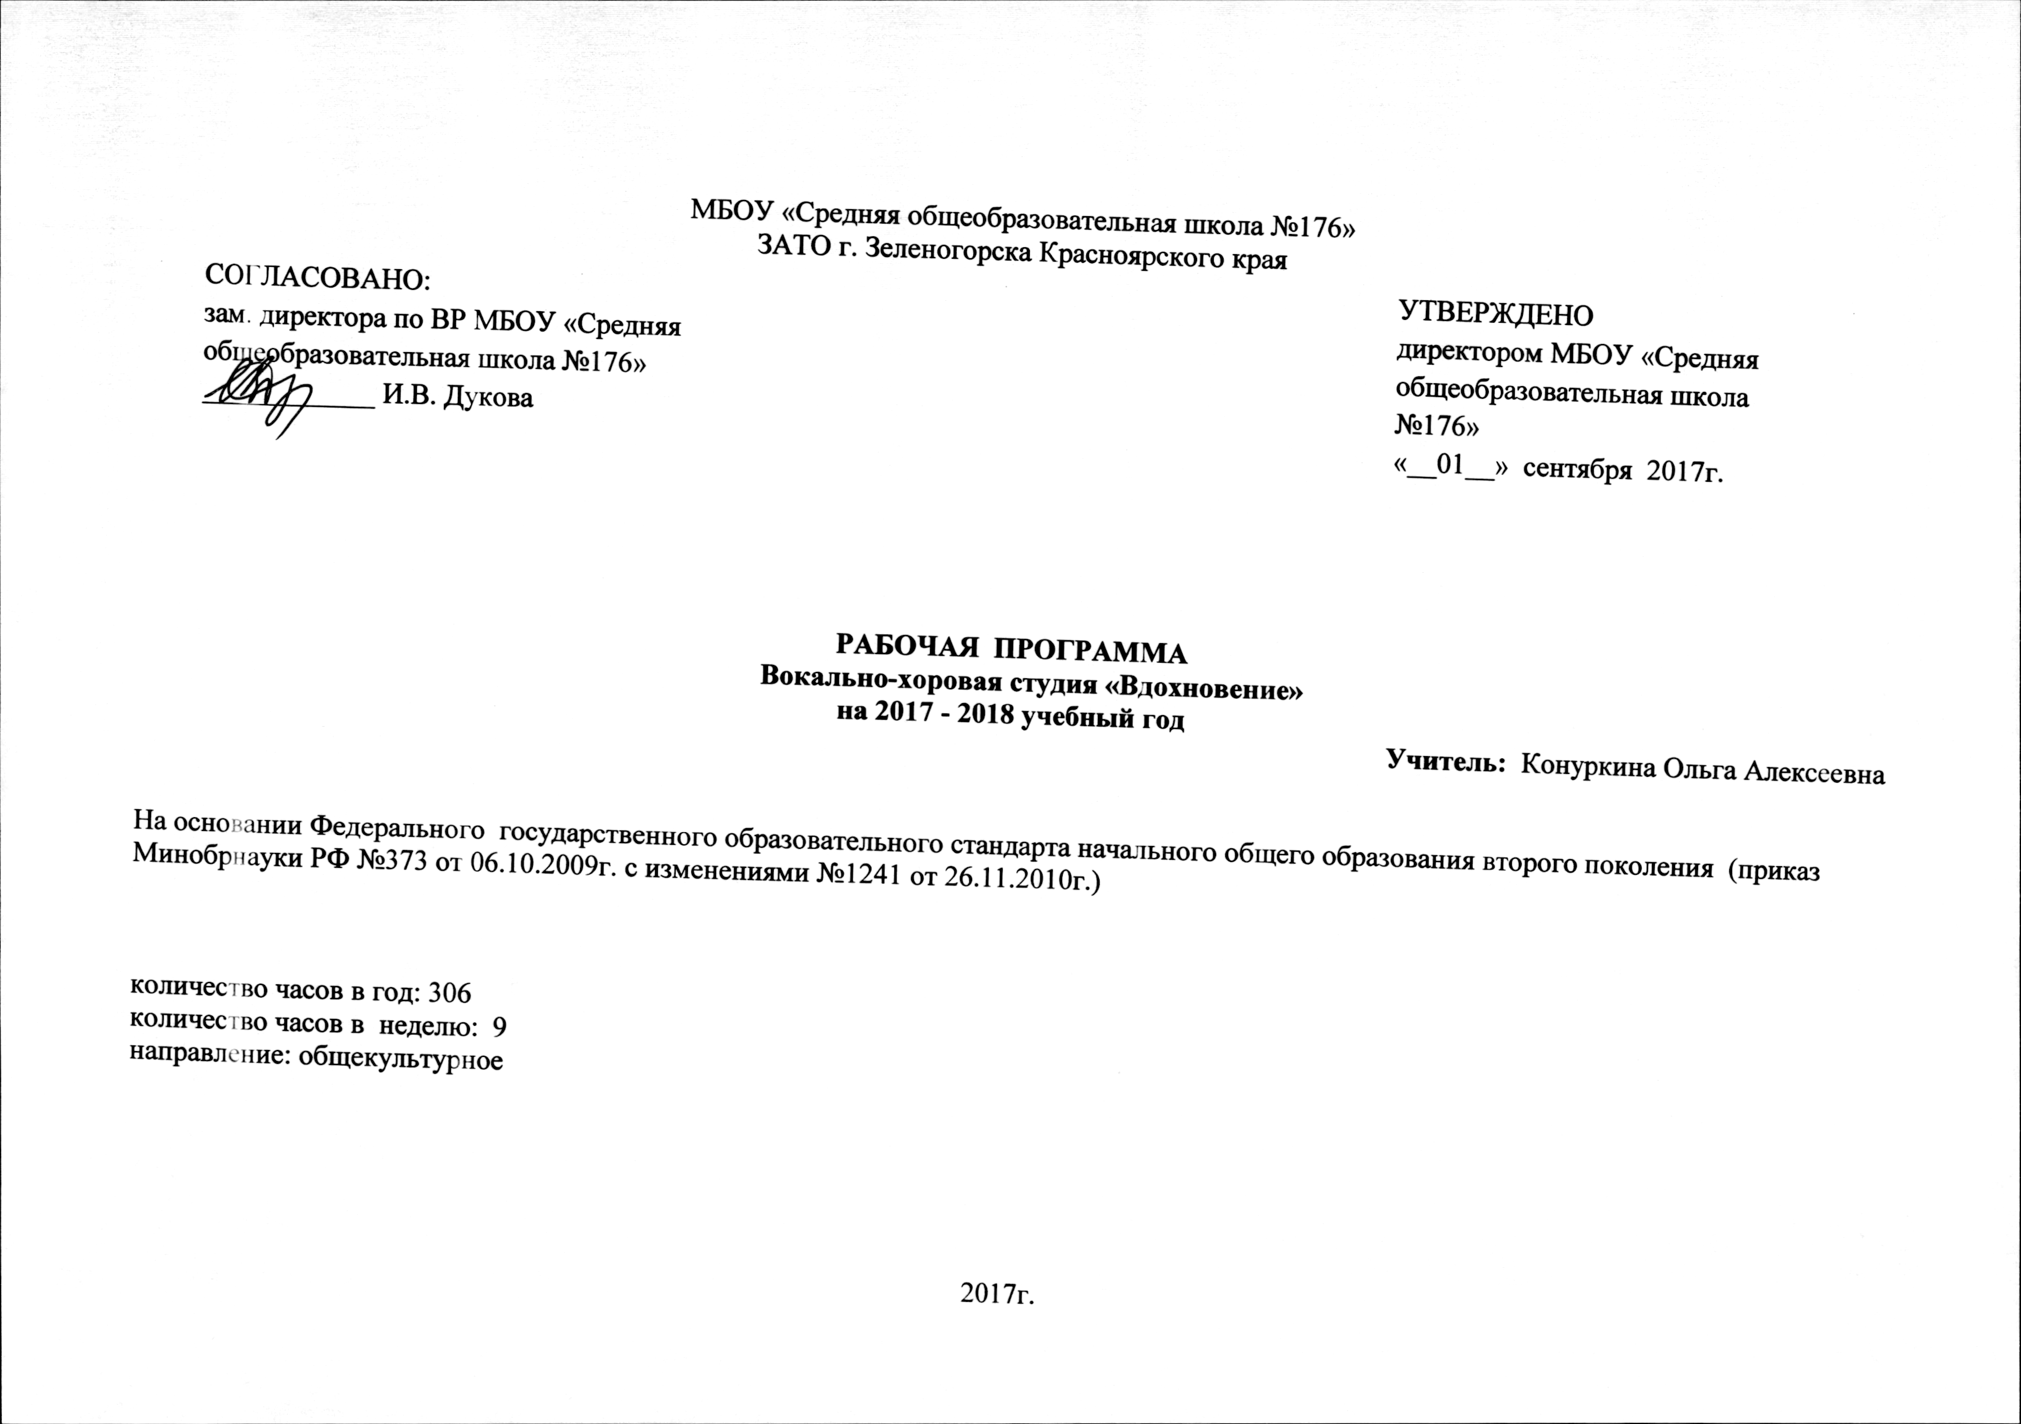
ПОЯСНИТЕЛЬНАЯ ЗАПИСКА
«Ничто не возбуждает, не окрыляет так духа, ничто
не отрешает его от земли и уз телесных, как пение…»
Святитель Иоанн Златоуст
Хоровое пение – из древнейших искусств. Вся история мировой культуры нерасторжимо связана с певческим таинством. Человеческая сущность, сама природа человеческая явлена в хоровом пении, в соборном единении вокального дара людей – так необъяснимо глубинно и так естественно. Хоровое пение тесно переплетается с самой жизнью, входит в неё как непосредственная и неотъемлемая её часть. Оно объясняет чувства, мысли и волю поющих людей, воспитывая их вкус и душу. Хоровое пение – это богатые возможности, надёжные пути к постижению вершин мира музыки, к эстетическому личностному совершенствованию, к устремлённому движению к высотам духовности.
Детский хор – особая, драгоценная ветвь хорового исполнительства, более камерная по масштабу звучания, но зачастую более тонкая, более эмоционально открытая, более поэтичная и искренняя. Известный американский музыкант и педагог Дж. Бетс верно сказал, что «большая доля прелести детских голосов зависит от того, что за этими голосами чувствуются живые существа, и когда они поют не только правильно, но и разумно, то с этой музыкой никакая другая музыка на земле не может сравниться».
На протяжении веков произрастание хорового искусства берегло и лелеяло звучание детских голосов в самом своём сердце. Становление и развитие сложнейшего хорового профессионализма в мировых музыкальных центрах – это насыщенная творческая жизнь хоровых капелл, где дети, певчие-мальчики, незаменимо полноправные в едином нераздельном ансамблевом организме.
Хоровое звучание и его законы стали колыбелью великой европейской музыкальной культуры. Навсегда запечатлена эта первородность в решающем музыкальном понятии –голосоведении.
«Ангельской чистотой» и премудростью детских голосов напоены были величайшие духовные и художнические откровения мастеров всех эпох: и Средневековья, и Ренессанса, и Барокко, и всех – до наших дней. Музыкальная культура христианства в полной мере вобрала в себя певческие достоинства детской талантливости, неповторимости, искренности, жизнечувствия вечности. За всем этим многовековым процессом стоит огромный, терпеливый, бескорыстный воспитательный труд с детьми выдающихся музыкантов-педагогов - от безвестных монахов монастырей до великих Жоскена де Пре, Палестины, Лассо, Шютца, Монтеверди, Джезуальдо, Баха, Генделя, венских классиков, корифеев XIX и XX веков.
Хоровое пение не только традиционная форма, образующая и формирующая музыкальные способности, музыкальную одарённость, музыкальную интуицию, музыкальное мировоззрение, - но и обязательный, незаменимый фундамент всякого музыкального развития. Надо сказать, что в Отечестве нашем вожди музыкального мира понимали это безусловно, с бескорыстной страстью, вдохновенно и учительски конкретно. Непосредственные личные вклады выдающихся композиторов – Бортнянского, Березовского, Глинки, Балакирева, Чайковского, Римского-Корсакова, Рахманинова – блистательные страницы истории русской культуры. Хоровое дело России дало миру выдающихся хоровых дирижёров, непревзойдённых создателей хоровой звучности, создателей великих биографий великих хоров. Петербургская капелла и Московский Синодальный хор в ряду высших прозрений нашей национальной культуры. Имена Ломакина, Орлова, Данилина, Чеснокова, Климова, Голованова, Кастальского, и других – на долгие времена будут стимулировать творческое дыхание нашего хорового искусства. И пристально всматриваясь в музыкальную деятельность этих знаменитых подвижников, мы хорошо понимаем, что они были, пожалуй, прежде всего – учителями детей, устроителями детского музыкального образования, создателями исполнительских школ и просто кропотливыми педагогами учебных заведений.
Они всегда настойчиво подчёркивали ответственейший смысл роли пения в хоре с малолетства в музыкальном воспитании. А.Д. Кастальскому, крупнейшему композитору и педагогу нашего хорового искусства, принадлежат мудро проникновенные слова: «Исполнять музыку детям всего легче своим собственным голосом, инструментом всем данным и потому на первом месте при исполнении музыки самими детьми должно быть поставлено хоровое пение, где исполнители участвуют в исполнении всем своим существом».
Во всём мире проблема развития музыкальных способностей в пространстве хоровой звучности всегда рассматривается как одна из важнейших в музыкальном образовании. Крупнейшие композиторы и музыкальные деятели посвящают этому часто всю свою творческую жизнь. Порой мировое признание получали и создаваемые ими системы музыкального образования на основе хорового пения. И если мы с восхищением оцениваем национальную систему музыкального воспитания З. Кодая, то можем лишь вспоминать с сожалением, что не нашла на трагических российских перепутьях своего претворения разработанная А.Д.Кастальским государственная система – программа всеобщего музыкального образования России.
Россия - певческая страна, в которой преимущественно хоровой характер музыкального фольклора и веками сложившаяся традиция православного пения
a cappella обусловили исключительное значение хоровой музыки в русской культуре. Именно хоровое пение на протяжении столетий являлось олицетворением и выражением русского духа, русской художественной натру, русского национального характера.
ЦЕЛЬ ПРОГРАММЫ
- Приобщение детей к общечеловеческим ценностям, основам музыкальной культуры, к наследию русской и мировой классики.
- Обеспечение эмоционального развития детей.
- Формирование вокально-исполнительских умений и навыков.
- Формирование сценической культуры (культуры речи, движения).
- Развитие музыкально-эстетического вкуса и формирование высоких духовных качеств юного поколения средствами хорового искусства.
- Обеспечение условий для обучения профессионально ориентированных детей с целью поступления их в средние и высшие учебные заведения.
ЗАДАЧИ ОБУЧЕНИЯ
В задачи обучения входит формирование и развитие у обучающихся:
- художественного восприятия музыки;
- любви и уважения к искусству и культуре родной страны;
- уважения к старшим, как продолжение педагогического авторитета;
- певческих навыков (певческое дыхание на опоре, ровное звучание на протяжении всего диапазона голоса, точное интонирование, напевность голоса, четкая и ясная дикция);
- тембра голоса как одного из главных средств вокальной выразительности;
- исполнительских навыков;
- навыков овладения специфическими приёмами, характерными для академической музыки;
- навыков работы с текстом, бережного отношения к слову;
- способности к обучению языкам;
- навыков исполнения без сопровождения, с сопровождением фортепиано, других инструментов;
- навыков работы в вокальном ансамбле;
- навыков самостоятельной работы.
В задачи обучения также входит общеэстетическое развитие обучающихся, расширение знаний в области вокального искусства, музыки и композиторского творчества. В результате обучения хоровому пению обучающиеся должны овладеть свободным звукообразованием и правильным звуковедением в сочетании с выразительным исполнением вокальных произведений, различных по характеру и стилю.
Данная модифицированная программа разработана на основе типовой программы «Общий хор», а также опирается на современные исследования в области теории музыкального образования и практический опыт, накопленный преподавателями хоровой дисциплины ДМШ и ДШИ города Балаково Саратовской области.
Серьёзное хоровое воспитание обязательно основывается на знании руководителем певческих возможностей детей разных возрастных групп, на знании особенностей детского голоса на каждом этапе его формирования.
Возрастные группы детей, на которые рассчитана данная программа:
- начинающий младший хор (1-4 класс);
- средний хор - 5 – 7 классы

Ступени обучения.
- Подготовительная:
Она охватывает детей младшего школьного возраста. Певческие голоса детей этого возраста характеризуются нешироким певческим диапазоном – максимум октава (до-ре первой октавы – до-ре второй октавы), легким фальцетным (головным) звучанием, небольшой силой.
- Основная:
К ней относятся два этапа:
К первому этапу относятся голоса детей среднего школьного возраста. Предмутационный период, протекающий без острых изменений в голосовом аппарате. Здесь намечаются элементы грудного звучания, формируется индивидуальный тембр, расширяется диапазон.
Второй этап – мутационный период, связанный с резким изменением гортани. В голосах подростков элементы детского звучания в различной степени смешиваются с элементами взрослого голоса, начинает выявляться индивидуальный тембр, диапазон расширяется до 1,5 – 2 октав, звучание микстовое (смешанное).
Организация образовательного процесса.
Формой работы с учащимися хора является урок, продолжительностью
в средних классах – 1,25 академического часа (87,5 часов в год), Комплектность хоровых групп – в среднем 15 человек. Периодичность – два раз в неделю.
Сроки реализации программы: основная ступень – 3 года.
Ожидаемые результаты и способы их проверки.
Основным образовательным результатом осуществления программы является сформированная способность детей к сценическому выступлению на концертах, проводимых при участии детей. На этих концертах проверяются как знания, умения и навыки, полученные учащимися, так и воспитательные результаты: уровень творческой индивидуальной и коллективной деятельности, трудолюбие, достигнутое в процессе прохождения программы.
На основе требований программы формируются критерии оценок. Оценки выставляются по пятибалльной системе с учётом следующего:
- уровень развития индивидуальных способностей обучающихся,
- отношение обучающихся к учебному процессу (старательность, настойчивость),
- знание нотного материала партий,
- владение вокально-хоровыми навыками (наличие чистой интонации, дикции, артикуляции, певческого дыхания, ритма, умение держать вокальную партию),
- уровень и качество исполнения произведений,
- степень выразительности, художественности исполнения.
В конце каждого года обучения проводится фиксация знаний и умений, приобретённых обучающимися (выполнение репертуарного плана).
Количество пройденных за год произведений:
в младших классах – 25 – 30, в средних классах – 10 – 12, в старших классах – 10 -12.
По окончании трёхилетнего курса обучающиеся должны знать и уметь следующее:
- читать с листа вокальные партии,
- в достаточной степени владеть навыками одноголосного и многоголосного пения,
- владеть исполнительскими навыками коллективного музицирования, т. е. петь в хоре, координируя своё исполнение с пением других (с точки зрения гармонического интонирования, динамики, тембра, метроритма и т. д.),
- знать особенности современной и классической музыки,
- осмысленно, выразительно, художественно, эмоционально исполнять произведения по уровню сложности, предусмотренные программой,
- уметь анализировать музыкальное произведение.
Методика определения результатов обучения, периодичность, система их фиксирования.
Основной формой текущего контроля является опрос, анализ работы и наблюдение, оценка на уроке за выполненное задание и работу на занятии (не меньше трёх оценок за четверть). Формой промежуточного контроля является контрольный урок, который проводится в конце каждой учебной четверти. Формой итоговой аттестации являются контрольные уроки или концертные выступления.

Содержание программы.
Каждый урок предполагает следующие виды деятельности, образующих его структуру:
Работа над упражнениями по системе В.В.Емельянова
Применение тренировочных упражнений для грудного и фальцетного регистров, упражнения на переходе из грудного регистра в фальцетный. Систематизация и повторность упражнений для закрепления координационных движений и тренажа мускулатуры.
Вокально – хоровые навыки
Дыхание перед началом пения. Одновременный вдох и начало пения.
Единство динамического, ритмического, тембрового, интонационного ансамбля.
Певческая установка и дыхание
Певческая установка, положение корпуса, головы, артикуляция при пении. Навыки пения стоя. Плавное, спокойное, лёгкое дыхание, способствующее достижению красивого, лёгкого звука. Навыки грудобрюшного дыхания. Задержка дыхания. Экономный и равномерный выдох
Различный характер дыхания перед началом пения в зависимости от характера исполняемого произведения: медленное, быстрое. Различные приёмы дыхания во время пения. Ощущение мышечной упругости, энергичности дыхательных движений.
Звуковедение и дикция
Естественный, свободный звук без крика и напряжения. Преимущественно мягкая атака звука. Развитие дикционных навыков. Выработка умения единого формирования гласных, одновременное, чёткое произношение согласных.
Единая манера формирования гласных в различных регистрах. Пение нон легато и легато. Развитие дикционных навыков, чёткое произношение согласных, отнесение внутри слова согласных к последующему слогу.
Ансамбль и строй
Активный унисон (чистое и выразительное интонирование диатонических ступеней лада), ритмическая устойчивость в умеренных темпах, соблюдение динамической ровности при произнесении текста.
Постепенное расширение задач: интонирование произведений в различных ладах, ритмическая устойчивость в более быстрых и медленных темпах с более сложным ритмическим рисунком (шестнадцатые, триоли, пунктирный ритм). Навыки пения двухголосия.
Формирование исполнительских навыков
Анализ словесного текста и его содержания, выразительное исполнение, умение донести до слушателя характер и содержание исполняемого произведения. Воспитание навыка умения пения без дирижёра.
Грамотное чтение нотного текста по партиям. Определение формы исполняемого произведения. Фразировка, вытекающая из музыкального и текстового содержания. Различная нюансировка в исполняемых произведениях.
ОСНОВНЫЕ МЕТОДЫ И ПРИЁМЫ, ИСПОЛЬЗУЕМЫЕ НА ЗАНЯТИЯХ ХОРА:
- Концентрический метод, основоположником которого является русский композитор и вокальный педагог М.И. Глинка. На первом этапе обучения начинать вокальную работу целесообразнее с более простых способов звукообразования: с натуральных регистров, при этом не допускать напряжения в голосе, усталости, силу голоса соизмерять с индивидуальными и возрастными возможностями ребёнка.
- Объяснительно-иллюстративный метод включает в себя традиционные методы: объяснение и показ профессионального вокально-хорового звучания. Показ звучания даёт возможность использовать природную способность детей к подражанию и вести вокальное обучение естественным путём.
- Фонетический метод - специальный метод вокального обучения, выраженный в воздействии фонем на звучание певческого голоса и работу голосового аппарата. При пении необходимо каждому ученику добиваться лёгкости, полётности, звонкости звучания, вырабатывать кантилену глухих согласных, не допуская при этом мышечных зажимов и напряжений.
- Игровой метод, в процессе вокально - хорового обучения используются звуковые игры, направленные на развитие дыхания с участием голосового аппарата.
- Метод наблюдений.
- Метод упражнений, на уроках необходимо сочетать пассивные и активные методы обучения (пение, прослушивание музыки, объяснение техники вокально - хорового исполнения, показ голосом и на инструменте).
Одним из обязательных условий гармоничного развития обучающихся является формирование у каждого ученика установки на сохранение здоровья и здорового образа жизни. Для этого на уроках применяются звуковые игры, дыхательная и артикуляционная гимнастика, элементы самомассажа.
ОСНОВНАЯ ЧАСТЬ ОБРАЗОВАТЕЛЬНОЙ ПРОГРАММЫ
Программа предполагает реализацию следующих принципов.
Принцип всестороннего развития. Обучение пению не должно замыкаться только на привитии певческих навыков и развитии голоса. Следует решать задачи воспитания и общего развития детей. Общение с музыкальным искусством- мощный воспитательный и развивающий фактор, и в процессе обучения важен подбор содержательного, высокохудожественного репертуара, духовно возвышающего и обогащающего каждого воспитанника.
Принцип сознательности. Предполагает формирование сознательного отношения к певческой деятельности, сознательного освоения знаний, умений и навыков в пении. Задача педагога - научить ребёнка сознательно контролировать собственное звучание, определять его достоинства и недостатки.
Принцип посильной трудности. Продолжительность первых занятий будет зависеть от концентрации внимания ребёнка. В то же время, воспитанник должен осознавать, что пение - это труд, что усидчивость и воля являются гарантией успеха в творческой деятельности.
Принцип систематичности и последовательности проявляется в постепенном усложнении певческого репертуара и вокальных упражнений.
Принцип единства художественного и технического развития голоса. Задача технического развития голоса должна быть полностью подчинена художественным целям.
Формы и виды контроля.
Формой вводного контроля является проверка индивидуальных данных ребёнка при поступлении. Основной формой текущего контроля является опрос, анализ работы и наблюдение, оценка на уроке за выполненное задание и работу на занятии (не меньше трёх оценок за четверть). Формой промежуточного контроля является контрольный урок, который проводится в конце каждой учебной четверти. Формой итоговой аттестации являются контрольные уроки или концертные выступления.

Расписание
Понедельник
14:40-15:30 – Рехлова Татьяна (8а) - (старший хор)
15:30-16:20 – Чертков Дмитрий (5в) (средний хор)
Среда
13:45-14:40
Средний хор:
Антипова Алина, Ильных Анастасия, Новикова Елизавета (6в)
Четверг
15:00-16:45 (2 часа)
Старший хор:
Сводная репетиция
Акатышева Карина (9б); Кудрина Мария (9б); Панюкова Екатерина (10а), Рехлова Татьяна (8а), Богданов Олег (11б), Ковалёва Екатерина (8б), Умецкий Лев (8в)
Пятница
Младший хор:
12:05 – 12:50 – 1 а, в, г
13:55– 14:40 – 1 класс
14:40-15:30 – Ильных Анастасия, Новикова Елизавета (6в), Зыкина Анастасия (7в), Никитенко Ксения (4а) (средний хор)
Суббота
Старший хор:
12:00-14:00– Богданов Олег, Борисенко Анастасия (11б)

